Kjellerup Fjernvarme AMBA
Tværgade 4
8620 Kjellerup

24. februar 2017
Påbud om ændring vedr. vilkår 14 i afgørelse af den 30. januar 2013

Silkeborg Kommune meddeler hermed Kjellerup Fjernvarme AMBA påbud om ændring af vilkår 14 i ”Afgørelse om ændring af Kjellerup Fjernvarme AMBA´s miljøgodkendelse samt ny miljøgodkendelse af naturgaskedel og akkumuleringstank” af den 30. januar 2013 – beliggende Agertoften 3-5, 8620 Kjellerup. Påbuddet gives efter § 41b i miljøbeskyttelsesloven.

Vilkårsændringen
Vilkår 14 i afgørelsen af den 30. januar 2013 ændres fra:

Virksomhedens drift må ikke medføre, at virksomhedens samlede bidrag til støjbelastningen målt uden for virksomhedens areal:

Område A: I områder med erhverv
Område B: I områder for lav boligbebyggelse
overstiger de i Tabel 3 angivne støjgrænser:

Ugedag | Tidsrum | Referencetidsrum i timer | Støjgrænse dB(A)
Ugedag | Tidsrum | Referencetidsrum i timer | Område A | Område B
Mandag-fredag | 07:00-18:00 | 8 | 60 | 45
 | 18:00-22:00 | 1 | 60 | 40
 | 22:00-07:00 | 0,5 | 60 | 35
Lørdag | 07:00-14:00 | 7 | 60 | 45
 | 14:00-18:00 | 4 | 60 | 40
 | 18:00-22:00 | 1 | 60 | 40
 | 22:00-07:00 | 0,5 | 60 | 35
Søn- og helligdage | 07:00-18:00 | 8 | 60 | 40
 | 18:00-22:00 | 1 | 60 | 40
 | 22:00-07:00 | 0,5 | 60 | 35
Tabel 3: Støjgrænser og referencetidsrum
Støjgrænserne i Tabel 3 er angivet som det ækvivalente, korrigerede støjniveau i dB(A) målt eller beregnet i punkter i 1,5 meters højde over det omgivende terræn uden for virksomhedens areal.
Maksimalværdien (maksimalværdi med tidsvægtning ”fast” i dB(A)) målt om natten ved boliger i områder A og B må ikke overskride grænseværdien i tabel 3 med mere end 15 dB(A).
Grænseværdier for støj anses for overholdt, hvis målte eller beregnede værdier fratrukket ubestemtheden er mindre end eller lig med grænseværdien.

Målingernes og beregningernes samlede ubestemthed fastsættes i overensstemmelse med Miljøstyrelsens vejledninger. Ubestemtheden må ikke være over 3 dB(A).

Vilkår 14 ændres til:

Virksomhedens drift må ikke medføre, at virksomhedens samlede bidrag til støjbelastningen målt i:

Område A: I offentligt område/centerområder
Område B: I områder med blandet bolig og erhverv
Område C: I områder for tæt lav boligbebyggelse

overstiger de i Tabel 3 angivne støjgrænser:

Ugedag | Tidsrum | Referencetidsrum i timer | Støjgrænse dB(A)
 |  |  | Område A | Område B | Område C
Mandag-fredag | 07:00-18:00 | 8 | 55 | 55 | 45
 | 18:00-22:00 | 1 | 45 | 45 | 40
 | 22:00-07:00 | 0,5 | 40 | 40 | 35
Lørdag | 07:00-14:00 | 7 | 55 | 55 | 45
 | 14:00-18:00 | 4 | 45 | 45 | 40
 | 18:00-22:00 | 1 | 45 | 45 | 40
 | 22:00-07:00 | 0,5 | 40 | 40 | 35
Søn- og helligdage | 07:00-18:00 | 8 | 45 | 45 | 40
 | 18:00-22:00 | 1 | 45 | 45 | 40
 | 22:00-07:00 | 0,5 | 40 | 40 | 35
Tabel 3: Støjgrænser og referencetidsrum
Støjgrænserne i Tabel 3 er angivet som det ækvivalente, korrigerede støjniveau i dB(A) målt eller beregnet i punkter i 1,5 meters højde over det omgivende terræn uden for virksomhedens arealer.
Maksimalværdien (maksimalværdi med tidsvægtning ”fast” i dB(A)) målt om natten ved boliger i områder B og C må ikke overskride grænseværdien i Tabel 3 med mere end 15 dB(A).

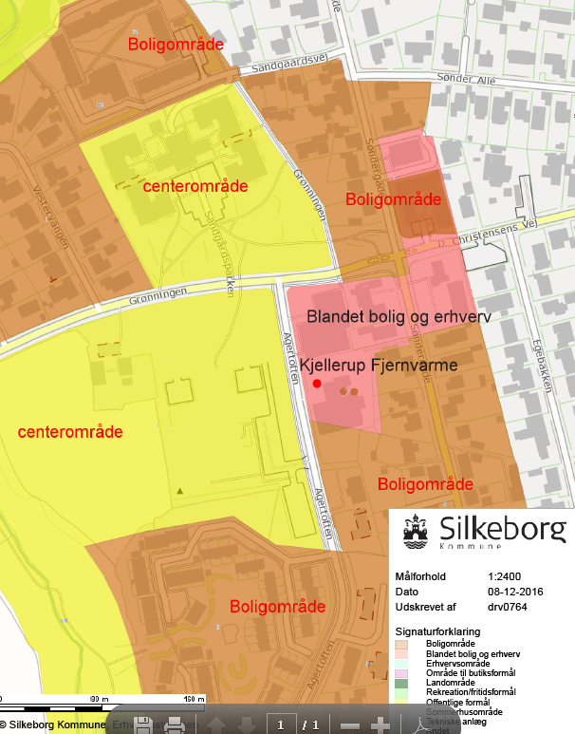

Gult: Område A: Offentligt område/centerområde
Rødt: Område B: Blandet bolig og erhverv
Brunt: Område C: Boligområde

Begrundelse for påbuddet og Silkeborg Kommunes vurdering
I forbindelse med revurdering af virksomhedens samlede miljøgodkendelse i 2013 samt ny miljøgodkendelse blev vilkår 14 vedr. støjgrænser for virksomhedens aktiviteter ændret fra

      - støjgrænserne for boligområde (45/45/35) og område for blandet bolig og erhverv (55/45/40) til

      - støjgrænserne med boligområde (45/40/35) og erhverv (60/60/60).

Støjgrænserne for et erhvervsområde er ikke relevant, da det nærmeste erhvervsområde er beliggende mere end 550 meter vest for virksomheden.

Derimod er der beliggende et offentligt område/centerområde umiddelbart vest og nord for virksomheden. Der er i virksomhedens miljøgodkendelse fra 2013 ikke fastsat støjvilkår for offentligt område/centerområde, hvorfor der i vilkårsændringen fastsættes vilkår for den maksimale samlede støjbelastning i disse områder.

Da virksomheden er beliggende i et område planlagt til blandet bolig og erhverv, hvor der udover virksomheden er andre virksomheder samt boliger, fastsættes ligeledes vilkår for den maksimale samlede støjbelastning uden for virksomhedens skel for dette område.

Der er på baggrund af ovenstående Silkeborg Kommunes vurdering, at vilkår 14 vedr. støjgrænser i
miljøgodkendelse af den 30. januar 2013 skal ændres således, at det svarer til de faktiske forhold.

Det er samtidig Silkeborg Kommunes vurdering, at virksomheden kan overholde de ændrede støjvilkår, såfremt gaskedlen ikke er i drift om natten, jf. den fremsendte støjrapport af den 5. februar 2016.

Virksomhedens bemærkninger til varsel om påbud
Silkeborg Kommune varslede den 23. januar 2017 påbud om nye vilkår om grænseværdier for støj.

Virksomheden har ikke fremsendt bemærkninger til varslet.

Offentliggørelse og klagevejledning
Afgørelsen er offentliggjort på Silkeborg Kommunes hjemmeside den 24. februar 2017.
Afgørelsen kan inden 4 uger fra annonceringen påklages til Miljø- og Fødevareklagenævnet, dvs. senest den 24. marts 2017 kl. 23.59.

Klageberettigede er ansøgeren, Embedslægen og enhver, der har individuel væsentlig interesse i sagens udfald samt visse landsdækkende organisationer, som er nævnt i miljøbeskyttelseslovens §§ 99 og 100.

Hvis du ønsker at klage over denne afgørelse, kan du klage til Miljø- og Fødevareklagenævnet. Du klager via Klageportalen, som du finder et link til på forsiden af www.nmkn.dk. Klageportalen ligger på www.borger.dk og www.virk.dk. Du logger på www.borger.dk eller www.virk.dk, ligesom du plejer, typisk med NEM-ID. Klagen sendes gennem Klageportalen til den myndighed, der har truffet afgørelsen. En klage er indgivet, når den er tilgængelig for myndigheden i Klageportalen. Når du klager, skal du betale et gebyr på 900 kr. for private og 1800 kr. for virksomheder. Du betaler gebyret med betalingskort i Klageportalen.

Miljø- og fødevareklagenævnet som udgangspunkt afvise en klage, der kommer uden om Klageportalen, hvis der ikke er særlige grunde til det. Hvis du ønsker at blive fritaget for at bruge Klageportalen, skal du sende en begrundet anmodning til den myndighed, der har truffet afgørelse i sagen. Myndigheden videresender herefter anmodningen til Miljø- og fødevareklagenævnet, som træffer afgørelsen om, hvorvidt din anmodning kan imødekommes.

Eventuelle søgsmål ved domstolene til prøvelse af denne afgørelse skal ifølge miljøbeskyttelseslovens § 101 anlægges inden 6 måneder efter, at ændringsafgørelsen er meddelt.

Med venlig hilsen

Morten Horsfeldt Jespersen  Sektionsleder | Lone Ketty Wilson  Biolog

Liste over modtagere af kopi af afgørelsen
Silkeborg Kommune har underrettet følgende om afgørelsen:
- Embedslægeinstitutionen (senord@sst.dk)
- Danmarks Naturfredningsforening (dnsilkeborg-sager@dn.dk)
- Danmarks Naturfredningsforening (dn@dn.dk)
- Gjern Natur (post@gjern-natur.dk)
- Sportsfiskerne (post@sportsfiskerforbundet.dk)

Lov- og vejledningsgrundlag
Der er i afgørelsen truffet afgørelse i henhold til:

Miljøbeskyttelsesloven
Bekendtgørelse af lov om miljøbeskyttelse nr. 1189 af 27. september 2016.

Støjvejledningen
Miljøstyrelsens vejledning nr. 5/1984, ”Ekstern støj fra virksomheder”.
Miljøstyrelsens vejledning nr. 5/1993, ”Beregning af ekstern støj fra virksomheder”.

Lovbekendtgørelse nr. 1189 af den 27. september 2016 af lov om miljøbeskyttelse

